**实验三 VLAN之间的通信配置**

**一、实验目标**

1、理解并掌握VLAN单臂鲈鱼通信的原理及配置方法

2、理解并掌握三层交换机实现VLAN间通信的原理及配置方法

**二、实验背景**

定义VLAN的主要目的是分割广播域，减小局域网广播域的范围，提高带宽利用率，增强网络安全。但在实际网络应用中，有时需要实现不同VLAN中的主机间相互通信，如校行政办公室VLAN中的校长主机应能访问财务处VLAN中的服务器。

**三、实验原理**

1、VLAN间基于单臂路由的通信

路由器和交换机间通过一条物理链路直接相连，交换机上互联的端口为Trunk模式，路由器上互联的端口则使用IEEE802.1协议来启用子接口，使其成为干道模式。这样，不同VLAN的数据帧能在交换机与路由器间的单条物理链路上传输，借助路由器子接口的路由功能实现通信。

2、VLAN间基于三层交换机的通信

三层交换机在内部可生成“VLAN 接口”，称为SVI，可以用来实现三层路由功能，用于转发各VLAN的数据。通过给SVI设置IP地址，并将其作为一个网关接口，就相当于单臂路由中对应个VLAN的子接口，用于在三层设备中实现跨VLAN间的路由。

四、实验步骤

<一>、VLAN间基于单臂路由的通信

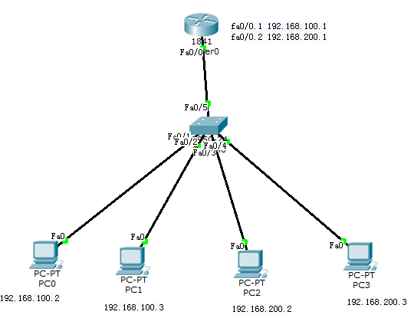

1. 设置四台PC机IP地址和**网关地址**，如图所示。
2. 对交换机进行设置
3. 划分VLAN
4. 配置5个接口的模式
5. 绑定端口和VLAN。
6. 设置路由器
7. 启动路由器端口
8. 设置路由器子端口及自端口的IP地址
9. 启动子接口的IEEE802.1q协议
10. 查看路由器路由表是否正确

<二> VLAN间基于三层交换机的通信

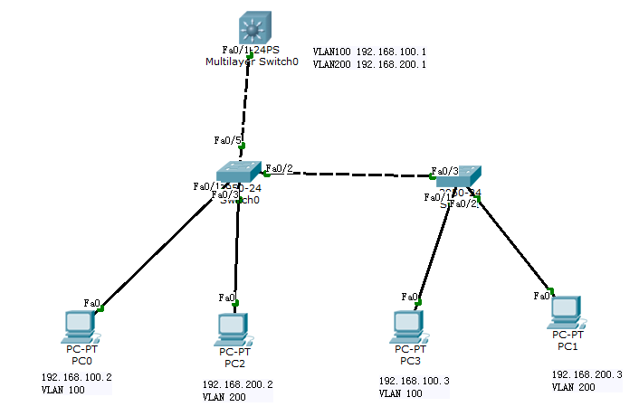

1. 设置PC机的IP地址和**网关地址**，如图所示。
2. 设置两个交换机的VLAN
3. 设置三层交换机
4. 开启交换机的三层路由功能
5. 进入VLAN的虚接口，并为其配置IP地址
6. 查看路由表信息

**五、实验结果验证**

1、验证单臂路由中不同VLAN的通信

2、验证三层交换机中不同VLAN的通信

**六、实验思考**

1、基于单臂路由的VLAN 通信和基于三层交换机的VLAN通信 ，各有什么优点和缺点，哪一种更好？